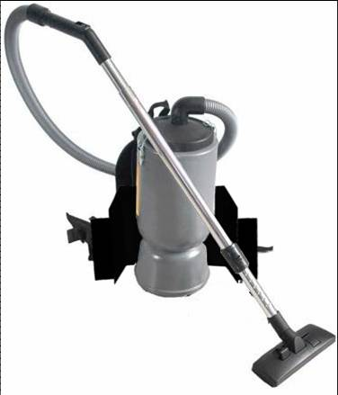
专门为舒适、方便操作而设计的威德尔后背式吸尘机
独特并拥有创新性的人体工程设计增强了操作的舒适性和可移动性
对于那些难以清洗的区域得到更有效的清晰
产品简介：
1.灵活的构造，使您更容易背在背后
2.600W强吸力马达，可以清理的非常干净
3.重量只有10KG
4.使用者可以单手操作
5.清洁污点的能力软强，可以配特殊应用的配件

产品特点：
1.型号：WD-6L
固定在腰部上的吸尘器，像条皮带系在腰间，让你能轻松的清洁楼梯，于狭窄的办公室，机仓，和飞机上极小的空间清理，在清洁高处如窗帘和棚架时减少扭伤的危险。
2.系在腰部就能清洁：
能发挥最大效用，轻量型设计让它便于使用，没有背部或肩膀扭伤之类的情形，当在楼梯或狭窄的地方，一般常见的吸尘器不易使用，威德尔背负式吸尘器是您最好的选择。
3.多样化的选择：
若有高标准的清洁要求，可以安装HEPA高效过滤器，其它的特殊选购配件，可以按实际现场操作来配，威德尔背负式吸尘器提供了更大的收集容量和更长的使用时间。

威德尔电瓶肩背式吸尘器技术参数：
型号：WD-6L
电压：36V
功率：600W
容量：6L
电池：2块工作时间：70分钟
噪音：70分贝
充电时间：3小时
重量：10KG
特点及应用：
电瓶肩背式吸尘器是在肩背式吸尘器的基础上研发的一款，对无电源区域一种清
洁的新方式，如电影院、巴士、机舱、高铁等。体积小方便携带，360度转身灵活，移动方便快捷，吸尘效果好，经济实惠。

